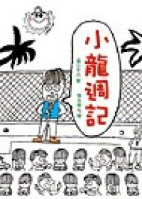
書名:小龍週記

作者：溫小平/著、張永樂/繪
出版社：小魯文化
出版日期：2004年11月23日

小龍藉由寫週記，將發生在自己身上和周遭的故事，還有他的心情，做了紀錄；其中還有對身邊事物的觀察與想法，能引起小讀者極大的共鳴，也能刺激小讀者多感受、觀察、思考、記錄。

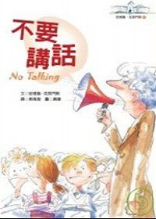
書名:不要講話

作者：安德魯．克萊門斯
原文作者：Andrew Clements
譯者：蔡青恩
出版社：遠流

雷克頓小學五年級的男生和女生全都愛講話。突然有一天，標準大嘴巴的大衛想試試整整一天不說話！但是一個名叫琳西的女孩在旁邊唧唧喳喳講個沒完。結果他打破了沉默，走過去挑釁。他們的爭執就此挑起了一場男生與女生的競賽；兩天之內，能講最少話的那一對就是贏家。
這本有趣的書討論了語言和思考、那些沒說出口的話以及氣憤中說出來的話、特別還有那溫和吐露字句時的語言力量，生動寫實又饒富趣味。
書名:不快樂的母牛
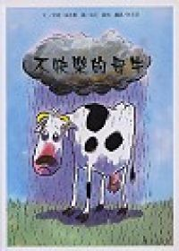
作者：珍妮‧威利斯/文、湯尼‧羅斯/圖
譯者：林芳萍
出版社：上人

老母牛總是唉聲歎氣，過著不快樂的生活。她看每一件事情都不順眼，都用負面的情緒渡過生活。她的朋友小綿羊一直試著取悅她，希望她快樂一點，換個角度看事情。但是母牛還是整天拉長著臉顯得很不開心，也影響了小綿羊的心情，於是小綿羊決定不再和不快樂的母牛見面，終於讓母牛反省自己的生活態度，了解愛的真諦。

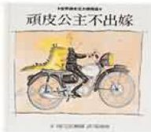
書名:頑皮公主不出嫁

作者：巴貝柯爾
譯者：吳燕凰
出版社：格林文化

頑皮公主史瑪蒂喜歡做一個「單身貴族」，從來就沒想過要結婚。因為她又美麗又有錢，所有的王子都想娶她做太太，但是，史瑪蒂公主卻只想和她心愛的寵物，一起住在城堡裡，想做什麼就做什麼。有一天，皇后媽媽對公主說：「現在是妳好好打扮自己的時候了！別再整天只愛穿長褲，成天和那些怪物鬼混，妳應該趕快去找一個好丈夫才對。城堡外，總有一大堆討厭的求婚者，史瑪蒂公主向所有的求婚者宣佈：「誰要是能完成我交給他的任務，我就嫁給誰。」究竟是什麼任務呢…？
書名:我小時候長什麼樣子？
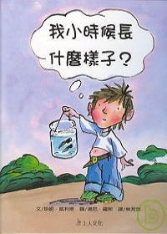
作者：珍妮．威利斯
出版社：上人

書中每一種小動物都好奇也接受自己小時候的長相，但是小牛蛙卻不能接受自己小時候居然只是像逗點一樣的蝌蚪，所幸他聽到哥哥姐姐唱的「牛蛙之歌」，了解每隻青蛙都是這樣長大的，才得以釋懷。相信，每個人第一次看到自己初生的照片，都不敢相信那個「頭頂禿禿的，皮膚皺皺」的傢伙，就是小時候的自己。透過本書讓孩子透過了解自己，進而自我肯定。

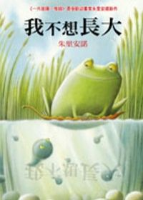
書名:我不想長大
作者：朱里安諾/文圖
譯者：洪絹
出版社：格林文化

小蚪從圓滑透明的卵殼裡游出來了，只要搖搖尾巴，就可以往想去的方向前進，看見許多新奇有趣的東西，小蚪好高興！覺得自己的尾巴好棒！可是有一天早上，可怕的事情發生了！他竟然長出兩隻叫做「腿」的奇怪東西，而且根本還沒時間搞懂是怎麼一回事，就又冒出了另外兩隻。「我要變怪物啦！」小蚪緊張的向媽媽哭訴。大家安撫他：「別擔心，你只是在長大。」「我不想長大！」小蚪覺得大家都不懂，他根本就不想長大，不想要這四隻叫做腳的東西，不想要他的尾巴不見，他要他可愛又好用的長長尾巴啊！

書中的小蚪正經歷成長的一些改變。當他失去尾巴時心情十分沮喪，取而代之的又是不知道該怎麼使用的新腿。老一輩的青蛙告訴他要有耐心，但是當事情變化得太快，實在難以接受，直到有一天他遇見一隻狡猾的大蛇，他才發現自己的新腿原來妙用無窮，同時也看見陸地上更美麗的新世界。本書用有趣親切的眼光看待成長的意義。

